Описание картинки при выполнении ВПР
Мы рассмотрим задание по описанию фотографии в ВПР по английскому языку для 7 класса, узнаем как можно быстро к нему подготовиться. Это именно то задание, где очень важна предварительная подготовка, которая не займет много времени, но в итоге будет очень полезна. За монологическое высказывание учащийся может получить 8 баллов, что составляет более четверти от всех баллов за выполнение проверочной работы. Минимальный проходной балл за всю работу это 13.
Таблица перевода баллов в отметки по пятибалльной шкале
Отметка по пятибалльной шкале | «2» | «3» | «4» | «5»
Первичные баллы | 0–12 | 13–20 | 21–26 | 27–30
В этом задании необходимо выбрать одну фотографию из трёх и описать человека на ней. В демоверсии фото черно-белые и на «экзамене» скорее всего будут такие же. Именно поэтому цвета как объект для описания мы не рассматриваем.
У ученика будет полторы минуты на подготовку и не более 2 минут для ответа. Должен получиться связный рассказ из 7-8 полных предложений, но можно сказать и больше. План ответа состоит из 5 пунктов это.
- the place - место действия
- the action – действие, то что происходит на картинке
- the person’s appearance - внешность человека
- whether you like the picture or not - нравится ли вам картинка или нет
- why- почему вам она нравится или не нравится
На начальном этапе можно использовать упражнения с готовым описанием картинки, где пропущены слова. Ученики читают текст и дополняют его. Например: Прочитайте текст и допишите вместо каждого пропуска подходящее по смыслу слово, выбрав его из таблицы.
sunny park weather young years wearing riding shorts riding hair
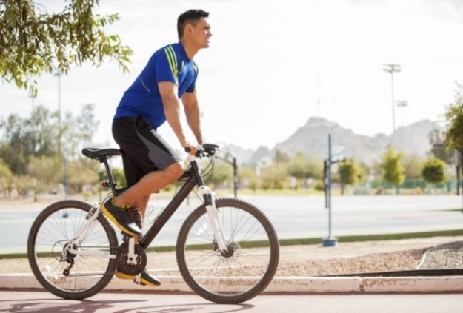
In the photo there is a 1) _____ man. He’s 2) _____ a bike. I guess he’s in the 3) _____. The 4) _____ is fine. It’s 5) _____. I think it’s summer. The boy is about 20 6) _____old. He’s got short dark 7) _____. He’s 8) _____ a blue T-shirt, 9) _____ and trainers. I like this photo, because I like 10) _____ a bike too.

После того как дети хорошо ориентируются в готовых описаниях можно начинать описывать картинку самостоятельно.
Давайте посмотрим, что можно сказать по каждому пункту, и какие слова будут полезны. В первом пункте имеет смысл сначала указать, кто изображён на картинке, а уже потом место действия. Это логично, поскольку уже в следующем пункте указать действие без исполнителя затруднительно. Таких слов как a man, a woman, a girl, a boy вполне достаточно. Далее предлагаю четко следовать плану. Некоторые фразы будет необходимо заучить, если речь ребёнка не позволяет говорить свободно.

1. Вступление
- I’d like to describe picture number 1.

2. Кто на фотографии?
- The picture shows us a boy / girl / woman / man.
- You can also see...
- There are toys / books / pictures near the girl / boy.

3. Как он / она выглядит?
- The woman / man is young / old. I think he / she is 20 – 30 years old.
- The boy / girl is about 6 years old. He is a pupil.
- He / She has got short / long hair.
- He / She is wearing a school uniform / a T-shirt and jeans / a dress.
- She looks pretty / happy / tired / surprised / relaxed.

4. Что происходит на фотографии?
- She / He is sitting at the table / standing / playing football / speaking …
- The weather is fine. I think it is summer.

5. Нравится ли тебе фотография? Почему?
- I like this photo because I like playing / skating / listening to music, too.
- I like this photo because the atmosphere in the picture is calm and friendly.
- I like this photo because summer is my favourite season.
- I think the scene is very attractive.

Данный план должен быть у учащихся в виде памятки.

Важным пунктом является психологический барьер. Для его преодоления нужно как можно больше практики. ВПР в прошлом году дети выполняли в компьютерном классе, что вызвало много трудностей. Необходимо, чтобы дети привыкли к тому, что их голос записывают и это стало нормой. Очень полезно задавать домашнее задание, где ребятам нужно описать картинку и прислать вам аудиозапись своего монолога. Для этого подходит сайт https://vocaroo.com . Этот сайт позволяет сделать ссылку на вашу запись и отправить её. Для нас, учителей, нет необходимости скачивать её, для того, чтобы прослушать.
На этом у меня всё. Спасибо за внимание.
С уважением, Н.В. Лямкина,
МОУ «Кебезенская СОШ»

